ご来客の1日。
- 2011/02/01 11:59 午後
- 投稿者: Yoshida

さあ2月だ。2月だが火曜日だ、ということで静かに仕事。問屋仕事からやっておったのですが、
予告されていたご来客や予定外のご来客もあり、対話的な一日。
まあつまりお買い物のお客様というよりお取引先の方々ということですが（笑）。
色々お話お聞きしつつ、うんNGOはしっかり続けていこうと思う。
そしてミニチュアお求めの方やぼくらの火星のお引取りの方に対応し、
本日当初予定していた発注仕事が置き忘れられ（笑）。いやー、今日は今日で大事だったし。
木曜やろうね木曜！

2月短いから。
- 2011/02/02 11:59 午後
- 投稿者: Yoshida

早めに予定立てていかなくちゃなあ、と思いつつ、なかなか考えがまとまらず日暮らし。
いや～イカンですね（笑）。てきぱき行こう。
そう言えば、1月はフリーブーターズ・フェイトが良く売れまして。
最初の内は、ホントにやろうと言う方は数人だけだったんですが、
スタート会で1回遊ばれた後からじわじわと売れ始め、
気づいたらルールブックとかスタートセットとか、ゲームで使うカードデッキとか、
軒並み売り切れてました。
こりゃいかん、早速ドイツにメール打とう、ってことなんですが。
入荷には多少時間かかって中旬以降になると思いますし、買ったけどまだ遊んでないっすよ、
という方も結構いらっしゃると思いますんで、今度の日曜日、
6日辺りに「フリーブーターズ・フェイト再スタート会」をやろうかと思います。
前回予定合わなかった、ミニチュアできてなかった、と言う方も今回辺りいかがでしょうか。
まだ出来てない、って方は、当日現場でペイントするという方法もあると思います（笑）。
入荷が先になるんでちょいとアレですけど、要り様な物が出たら予約していただければ。
あとウォーマシン＆ホーズと言えば、毎週木曜に初心者講習会がじんわり行われてます。
ウォーマシン＆ホーズやりたいよ、という方は、お仕事終わりでもご参加いただければと思います。
あと今月は16日が新ミニチュアリリースなので、その週の終わりには休日講習会と行きたいっすねえ。
それに向けて、明日も時間とってミニチュア触っていこう。色々発注とか、問屋仕事とか終わったら（笑）。
カシウス編成色々考えるのが、結構楽しみだー。

1年経ったなあ、ぼくらの火星の件。
- 2011/02/03 11:59 午後
- 投稿者: Yoshida

本日は木曜ウォーマシン初心者講習会。木曜の人の集まり、安定感あるなあ。
一戦二戦としっかり遊ばれてました。
…自分遊んでませんけど（笑）！意外とある問屋仕事、店仕事、そして発注関係、
横からゲーム卓見てちょっとお話し、「ぼくらの火星」お引取り対応などしていたら、1日終わっていた。
く～。しかしカシウスを核にサークル編成を一新する計画は頭の中でだけ好調に進行中。いやあ楽しい。
ああ、ウォーマシンまだ発注できてない（笑）。明日こそ、やります！
さてそれから、お待たせしておりました「ぼくらの火星」日本語ルールのPDF、
本日ページトップに提出させていただきました。
B2Fのすすけたアップローダーを久しぶりに使おうとしたら2MBまででPDF上げられない、
という拙い事態の結果、New Games Orderのサイト間借りしてます。すいません。
ルール文に関しては作者小林さんが自ら書いたものに文字校正等を最小限かけただけのものです。
この期に及んで結構色々直したくなりもしたのですが…、でも、これで良いかな、と。ありのままだ。
販売での仕事は残ってますけど、とりあえず「終了」と言っていい所まで、作業完了。
皆、お疲れ！

「ぼくらの火星」日本語ルールのPDF、公開します。
- 2011/02/03 11:59 午後
- 投稿者: Yoshida

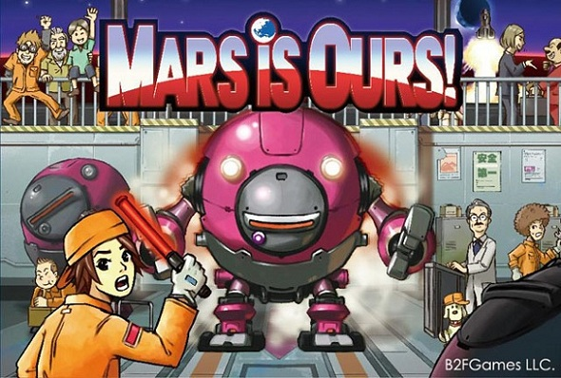
お待たせしておりました、「ぼくらの火星」日本語ルールPDFを公開致します。
以下のリンクからダウンロードの上ご利用下さい。
ファイルサイズの問題からNew Games Orderサイトの間借りになっててすいません（笑）。
↓こちらからどうぞ。
「ぼくらの火星」日本語ルール

新編成決まった（笑）。
- 2011/02/04 10:36 午後
- 投稿者: Yoshida

よし今日こそウォーマシン＆ホーズの発注を、と思った所で、ホーズ/サークルの新編成を考え始めてしまい、
気づいたら結構な時間が経過。
いかんいかん、発注やらなきゃね、と思った所で御来客があったりして、結局発注すんだのが閉店後（笑）。
いや～、今回既存の手持ちミニチュアは軸にせず、ほとんど編成一新してやろうと思ってるんですが、
…改めて楽しいっすねえ、
強いんだか弱いんだかわからないような、凄く良いアーミーができる気がします。
よし、帰ってモデル組もう、と思っているんですが、
さっきパーツ見てたらコンバージョンしたくなってきたので、すぐできるかは不明。
無事できたら、多分明日塗ってます。
さて明日は、もう土曜日ですねえ。ウォーマシン＆ホーズを中心にミニチュアゲームとか、
ボードゲームとか遊びに来ていただければと思います。
あ、日曜はフリブタだし、もうちょっと翻訳もしなきゃなあ。

明日はフリーブーターズ・フェイト。ボードゲームもやりますよ。
- 2011/02/05 11:59 午後
- 投稿者: Yoshida

朝方寒い中組んだホーズミニチュアにサフを吹き、持って店へ。
今日は他にも、ホーズやフリーブーターズ・フェイトを塗っている方々がいらっしゃり、
ペイント会の様相。これもミニチュアゲーム。
今日塗りだしたミニチュアでホーズ遊ぶのが楽しみだ。
それと土曜と言うこともあり、新しいお客様が見えたのでモノのご説明差し上げたり。
新しい店の新しい流れも感じながら夜には久しぶりにボードゲームに混ざり、
つつがなく1日終了…、と書くと、どーも自分も遊んでるだけみたいですけども（笑）。
ま、それも仕事ということにしときましょお。
さて明日はフリーブーターズ・フェイト再説明会。
エッセンで作者のウェルナー・クロッケさんに「これはどういうゲームですか？」と聞いたところ、
「これはRPGのようなゲーム」だよ、ということでした。
競技ゲームじゃないよ、楽しく遊んでください、というような意図でおっしゃられたんだと思います。
事実フリーブーターのブースで遊んでいる人達、滅茶苦茶楽しそうに盛り上がってたし。
B2Fでもそんな風に遊びたいですなあ。
14時半くらいにはルールの概要とか説明しますので、
聞こうという方はお早めに集合してください。塗れてないよという方はペイントのご準備もどーぞー。
説明聞きながらでも塗って下さいー。

基礎の手ごたえ。
- 2011/02/06 11:59 午後
- 投稿者: Yoshida

予定通りのフリーブーターズ・フェイト会。前回の会に来れなかった方、
まだゲーム開始に至ってなかった方も次々初戦をやってました。良い感じだ。
他のミニチュアゲームと違ってリリースゆったりなので、ゲームもゆったり遊んでいただければと思います。
ミニチュア数的に荷物にはならないと思うので、ご来店の際にウォーマシンとかボードゲームとあわせて
持って置いていただくとか、いいんじゃないでしょうか。
あ、ちなみに12月と1月のニューリリースのミニチュアについては発注済です。
品切れしているルールやカードデッキ、スターターなんかと一緒に今月入荷予定です。
そう言えばフリーブーターズ・フェイトのシナリオは、500ダブロン戦規模が標準らしいので、
ゆるゆるその規模を目指してミニチュア作っていただければと思います。
皆さんのクルーができる頃合（2月終わりか3月？）に、その規模でのゲーム会をもう1回やろうかと。
自分もゴブリン追加で塗る予定です。
さって1週間お疲れ様でしたということで、月曜は自分はお休みです。
あ、でもフリブタの支払いしに郵便局いかなきゃな～。

楽しさを表す方法。
- 2011/02/07 11:59 午後
- 投稿者: Yoshida

フリブタの支払いしようとして家から最寄の郵便局に言ったら、海外送金の受付がなくなっていた。
支払い完了できず。無念。明日早出せにゃいかんですなあ。
問屋仕事もタイミングだし、やること1個増えたっちゅうことで。
しかし明日の一番の予定はホーズのペイント（笑）。遊ぶ店員続行中です。
ミニチュア屋はミニチュア塗るのも仕事の内、と、常々言っておりましたが、
去年はかなり手が止まってしまっていたので、気合入れてやろうと思っとります。
ペイントは義務じゃない、楽しいもんですよ！と口で言いつつ自分はさぼってると説得力無いんで（笑）。
今回は、塗ったら極力写真UPするように頑張ろ、三日坊主にならないように。
さて明日は火曜日、水曜もB2Fはお休みなので、何か入用でしたら明日立川までお寄り下さいー。

お久しぶりウムラウト。
- 2011/02/08 11:59 午後
- 投稿者: Yoshida

ちょい早く出て郵便局へ。立川本局にて前回のフリブタ支払い時と同じ受付の人相手に、
同じ所でつっかえつつ支払い完了。
相手方口座が銀行口座なのか郵便局口座なのかという問題で、それ自体については未だ不明なのですが、
前回も届いたし今回もきっと届く。そういうものだぜ海外送金。よくわからないよIBAN CODE。
昼飯の時間はしっかり取れるはずが、手間取ったので結構あせりつつ開店。
さて、今日は1日ホーズのペイント…になるはずだったんですが、
New Games Order扱いのカードゲーム訳（ドイツ語…）に着手したのでまったくMini触れず。
新店舗のコストを出していくことから問屋のスピードを逆算すると、
遅かれ早かれ自分もお手伝いせねばならないことは明らかだったのでこの機会に。
木曜日のWmHds平日講習会では、1日ゆっくり塗ってやるぜー、
ということは明日中にこの訳上げなきゃ行けない気がする。ま、何か外雪降り出してるし、
明日は自宅で頑張りますかー。

よし、これで！
- 2011/02/09 11:59 午後
- 投稿者: Yoshida

何とかドイツ語翻訳を完了。木曜日は平日ウォーマシン＆ホーズ初心者講習会なので、
持ち越すわけにはいかですからねえ。これでペイントができる！
まあ、明日やる仕事は他にもあった気がしますけれども（笑）。
B2Fでは、というより多分全世界的にウォーマシンの方がホーズより売れているんですが、
最近じわじわとホーズに興味が出てきてる方もいらっしゃるようです。
ホーズ、楽しいよ！とより声高に言う為にも、ホーズの楽しさを表せるアーミーが作れるようにがんばろう。
というわけで明日はよろしくお願いします。

ステキに塗れたら遊ぼう。
- 2011/02/10 10:34 午後
- 投稿者: Yoshida

意外と色々ある問屋仕事をやった後、ホーズ塗りつつ横目でウォーマシンを眺める。
今日の講習会話題はユニットの動かし方の基本など。説明のために色々確認してみると、
細かいところで自分もなるほどということがあり勉強になる。
上手く、あるいはズルく（笑）使おうという場合には、
その前段階として色々確認しておいた方がいいなと思いましたー。
ペイントの方はと言えば、ヘビーウォービースト1体のベタ塗りがほぼ完了。
手はかけていきたいがゲームもしたい。悩ましいですがしっかりやっていきましょう。
あ、明日は祝日ですねえ。明日も多分ウォーマシン＆ホーズ。ぼくは塗ってます（笑）。
メリフォーとかフリブタもいいと思いますし、ボードゲームも！
雪らしいのでご来店の方はお備え下さいなー。

祝日ではあるが雪。
- 2011/02/11 11:02 午後
- 投稿者: Yoshida

積もるほどではないものの雪でしたねえ。今日は常連の皆さんはほとんど来られず、
しかし新しいお客様はいらっしゃるというちょっと不思議な1日になりました。
ご来店の皆様、お足元の悪い中ありがとうございます。
お仕事の合間に少しずつミニチュア塗り進めつつ、1日完了。
さて、どーも明日も天気は引き続きイマイチという話も聞きましたが、週末ですねえ。
人たくさんきたらゲーム会、まったりだったらペイント会だと思いますが（笑）、
自分は引き続きペイント中。最近ゲーム卓の横でルールの質問答えたりしながらペイントする、
というポジションがたいへん気に入っております。ゲームはいっつになるかなー。
あ、そう言えばですが、フリーブーターズ・フェイトのスタート会2回とも逃したと言う方、
明日あさって辺りご希望あれば対応致します。こっちは自分もミニチュア塗れてるんで（笑）、
一戦やってみたいと言う方はおいでくださいませー。もう始めた方も駒持ってきてください。

次に対しての現状の気持ち。
- 2011/02/12 11:59 午後
- 投稿者: Yoshida

ここの所ようやく、「ぼくらの火星」のご予約者のお引取りがかなり進んできておりまして。
目の前に見えるぼくらの火星、あと10個程度となりました。
ただ、ご連絡致したものの未購入、と言う方への再連絡がまだなので、
そろそろ対応せねばなりますまい。
流石にこの量となると様々なイレギュラーがあり大変な感じではありますが、
2月中にはすべて済ませたいと思いますので、ご購入まだの方々には程なくご連絡します。
ところで「次回はどうするんですか」というご質問を相変わらずいただきます（笑）。
ご期待いただいているということだと思うので有難いことではあるのですが、
B2FGamesとしてのゲーム作りの動きについては、今の所わかりません、と申し上げるのが正直な所です。
ぼくらの火星は商業ではなく、商業の土台を使っての全力悪ふざけのようなもので、
「こんなふざけたことをするんだから一回きりと思って、本当に全力を尽くす」というのが目標でした。
実際全力出し切ったと思うし、非力な自分達の全力が周囲にさざ波程度のものを起こしたのを見ると、
実にリアルだと思います（笑）。
当時は作者小林さんに「死ぬ間際に思い出して誇れるような物を作れ！」とか非情な叱咤をしたものですが、
実際の所頑張りすぎたのか、エッセンから帰ってきた後小林さんは慢性的に体調を崩しがちな状態で、
国内予約販売分発送を始めた辺りで総括的なミーティングを何人かで行ったときに、
「今後どうしていきますか小林さん」と聞いたら、「まず身体を治します！」と力強く答えてらした。
間違いない。健康大事。
それに自分も身体こそ壊して無いですが、去年については我ながら呆れるくらい活動した
（しまいには店移転までした）ので、次にまたすぐあれくらいの力を出すことはできないだろうな、
と自分に対して思ってる所があります。まだ100%の力が戻っていない。
だから今はこうしてミニチュアを塗っている、とか今日話してたら、
「ミニチュアを塗って気を練ってるんですね（笑）」と言われた。馬鹿らしいようですが、
実際そんな気分もあります。まず基本に立ち返らんとなあと。
考えてみると去年あれだけロボットのミニチュアを塗ったわけですが、
ホーズのミニチュアを塗るのが今は素晴らしく楽しい。
1プレイヤーとしての心情を、再確認したいという気持ちは強いです。
「ぼくらの火星」でやったようなことをもう1回繰り返すことはできないというのが今の所の気持ちですし、
仮にあれだけの総力を出せたとしても、同じことがしたいとは思いません。
外向きにはさざ波でも自分たちが得たものは非常に大きいし、
継続していきたい要素はもちろんたくさんあるんですが、でもまた違うことがしたい。
そういう新鮮な気持ちを100%にして動かないと、多分皆さんをがっかりさせる物しか作れない。
今は、「これは『ぼくらの火星』を超える！」というような活動はまったく思い浮かびません。
それについてはたいへん満足です。次無い気持ちで作ろうと思って、実際次が思い浮かばないわけなので。
ただまあ、これは自分自身に対する推測で、それに周囲の方々の自分への見方でもあると思いますが、
自分はそう長い間平々凡々とした日々に満足し続けはしないと思います。欲張りなので。
しばらくすると弾かれたように動き出すことになるんじゃないかと。
次回の時期は未定です。今までよりは長いかもしれない。
それ以上に問題は、力の方向が果たして次のゲーム作りに向くかということですが。
面白くなる想像が自分の中に湧き上がったら、その時またやります。
周囲の人達に迷惑をかけまくるに足るだけの、
皆が「しょうがない、一丁乗ってやるか！」と思えるような、楽しいことが思い浮かんだら。
あるいは「これは絶対やらなきゃいかんのだ」と100%思い込めたら。
次のエッセンとかは…、多分無いんじゃないかなあ（笑）。

埋めようとすれば埋まる距離。
- 2011/02/13 11:59 午後
- 投稿者: Yoshida

新店舗に来て以来ボードゲーム卓がレジから随分遠くなったので、
自分がボードゲームに混ざるのが意外と難しくなっているんですが、
今日はきっかけをみてしっかり同卓。
未プレイゲーム1本と、NGO取り扱いのメディチ。それぞれにたいへん面白かった。
新しいゲームというのは、どういう種類であっても「衝撃」というような物を与えてくれるものの方が、
「ふーん、面白いね」というような無難なものより嬉しいです。
長いことやっているからというのは絶対あって、普通はノーマルに面白いのが好まれると思いますが。
そしてメディチは久しぶりにやりましたが、やっぱり滅茶苦茶面白いと思います。
問屋のラインナップの一角としてはかなり地味な存在で（笑）、
一軍半というようなパフォーマンスのメディチなのですが、このゲームに内在しているものからすると、
きわめて不当な位置づけだなあと思ったわけです。
まあ一方、現実にはこのくらいになるということについては納得してしまってもいますが（笑）。
ボードゲームかなり好きなのにやったことないと言う方は、相当な損をしている、
かもしれないです、と、改めてメディチのことを特記する人があまりいないと思うので、
問屋のスタッフ自ら書いておきましょお。

出荷と入荷のタイミング。
- 2011/02/14 11:59 午後
- 投稿者: Yoshida

2月もゆるゆるとお送りしてきておりますが、今週はウォーマシン＆ホーズの新発売もありますし、
フリーブーターの新商品＆補充入荷もそろそろ迫ってきているし、…仕事の時間ですな（笑）。
今週発売のウォーマシンの目玉は、やはりこれですかね。
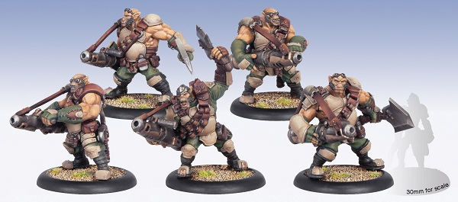
Ogrun Assalt Corps。オグランがついにユニットになりました、ということで。
こういうユニットを起点にして、また新しい編成作るというのは楽しいもんだな～、
ということを自分も最近再確認しているので、個人的にもかなり魅力的に見えますが。
ただまあ、自分より好きな方々もたくさんいらっしゃることと思いますんで、
まずは盤上で対戦するのを楽しみとしましょう。サークル新アーミーまだ塗り途中だし（笑）。
他にも、6月に予定されているウォーマシンの新エキスパンション「wrath」の先行ミニチュアが
出始めるので、これで2010年訳しつづけて一応の形を見た自分のウォーマシン訳も、
また課題がたまっていくということになりますねえぇ（笑）。
ま、面白い駒がたくさん出るんなら許して頑張ろう。
さて、出荷って何よというと、そろそろ次の問屋仕事のタイミングも来ているのでして。
今日も雪降ってたし、風邪引かないように気をつけつつ働くとしましょう。

ウォーマシン初心者講習会、今週は木曜＆日曜にやります。
- 2011/02/15 07:51 午後
- 投稿者: Yoshida

さて、本来ウォーマシン＆ホーズの新商品発売日は明日なんですが、一点ご注意。
色々考えて明日は臨時営業しないことにいたしております。
木曜日に平日初心者会やってますので、1日遅れではありますが、
木曜日にアーミー持ってお寄りいただければと思います。
あと「新商品リリースしたら」と思ってましたので、20日の日曜日も初心者講習会。
と言いつつベテラン祭りになるんじゃないかという気もしますが（笑）、
新しい方が来たらあくまで初心者会なので、よろしくお願いいたします。
さーて。日曜までにアーミー塗るのは、難しいかな～。最大限頑張る。特に木曜は1日塗ってる予定（笑）。
駄目そうだったらとっととあきらめて、新発売のサーンラベイジャーチーフテンだけ何とかした後
Kromac編成という手かな～。

2月のイベント予定
- 2011/02/15 11:59 午後
- 投稿者: Yoshida

2/20（日）ウォーマシン＆ホーズ 初心者講習会（参加費：500円）
ウォーマシンとホーズのゲームをこれから始める方、ゲームの機会が少ない方中心のゲーム会です。
当日のポイント規模はスターター規模（11ポイント）～25ポイント程度まででお願いします。
ペイント卓も使用可能なのでペイントも可能ですが、ペイントの用具は各自ご準備ください。

脇締めないタイプの。
- 2011/02/16 11:59 午後
- 投稿者: Yoshida

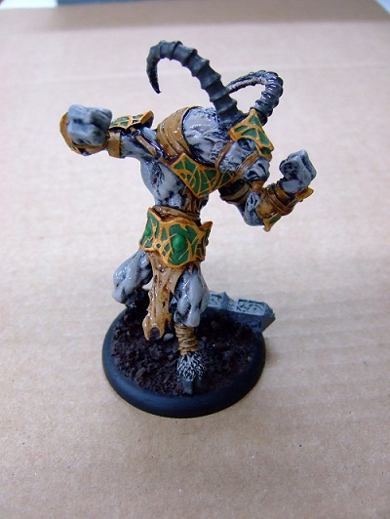
ホーズのサークル新アーミー作りにあたってペイント中の駒の1つ、Shadowhorn Sartyrです。
火曜日に半分くらいまで塗りかけたところ。ウォッシュ掛け直後なのでテカってますが。
木曜日中にある程度仕上げていきたいですなあ。
サークルのウォービーストの中では最初からあったものではないですが、
最新というわけでもないモデルです。ただ先日組んだ所で「これ作ってるんですよ」と皆さんに見せたら、
「対戦で当たったこと無い」と言われました（笑）。そりゃそうかも。
サークルのヘビーウォービーストの中では、もしかしたら一番マイナーな存在かもしれない。
それもこれも、おそらくヘビーウォービーストに最も求められる「破壊力」と
「頑丈さ」が相当足りないからだと思うんですが。Cryx Slayer並みのDEF13、ARM17で、
ダメージキャパシティはスレイヤー以下。で、7点とスレイヤーより1点高い。
メレーのP+Sは、頭14、左手13、右手13。…3つあるのは良いんですが、…うん、非力（笑）！
サークルで言えばFeral Warpwolfとか、Megalithとか、
わかりやすくて華やかな力を持ってるウォービーストにどうしても人気が集まりますが、
せっかくこれだけのラインナップがあるミニチュアゲームなので、
人があまり使わない駒を使ってみるというのも面白いものです。
自分も最初は「うーん、この性能で7ポイント…、高いなあ」という先入観がありましたし、
モデルについても「何だろう、この棒立ちの格好は…」と正直思ってましたが、ポーズを改造し、
編成や戦法を考えている内に、すごく思い入れが出てきました。今では一番気に入ってる駒です。
自分の頭の中では、今の所「大活躍するShadowhorn Sartyr」…とまでは行かなくとも、
「何とかなってるShadowhorn Sartyr」が跳び回ってます。
別に連戦連勝じゃなくても良いんです、自分が考えてることが上手くいくかどうか、それを試すのが楽しみ。
もともと多くの人にとって「？」な駒なわけなので、可能性を感じるだけでも十分楽しい。
相手からしても、未知数なので面白いんじゃないかと思ってます。そこには結構自信がある。
自信が無いのは日曜までに塗れるかってことですが…、そこは何とか頑張ろう。
とにかく、できれば「俺だってこんなトンチキなアーミーだぜ！」というような、
ワクワク感のある強敵を希望したい（笑）。
対戦が楽しみだということで、明日は平日ウォーマシン講習会。
新しいミニチュアも売ってますので、よろしければ立川までおいでくださいー。

木曜は一日中
- 2011/02/17 11:59 午後
- 投稿者: Yoshida

塗っている予定！とか言ってもそうそう通るわけはなく（笑）。
問屋の方は並行して活動してますので無理も無し。というか進行の音頭取っているのは概ね自分なので、
仕事が来ることは本当は知っているし、そしてそれは喜ばしいことなのでございます。
取扱店の皆様、ありがとうございます。…でも間に合わないよペイント（笑）！
ということで、出荷が終わった辺りからはしっかりとペイント。
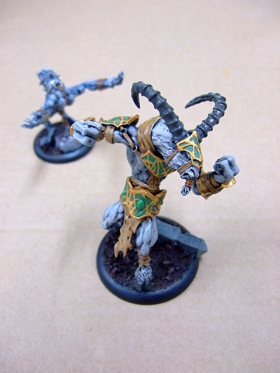
よし、ここまで塗り進んだ！…と本日閉店時には思っていたものの、帰宅して写真確認してみたら、
どこが塗り進んだのか我ながらいまいちわかりませんでした（笑）。
ウォッシュ乾いただけのような…とも思いましたが、
比較してやや明るい所で撮られているように見えるところが実は変化なのです。ハイライトです。
そういうことにして置いて下さい。
しかし写真にはもう一つそれが現われてませんが、
自分にとってはいよいよこのヤギが盛り上がってきております。
もう一つ塗ってる後ろのコンチクショウの力を借りてのジャンピングヤギフックが炸裂したり、空を切ったり、
はたまた跳ぶ前に簡単にぶっ飛ばされたりという戦いを日曜日には展開。したいものです。
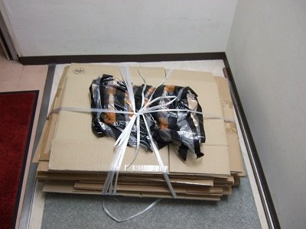
あと地味な話ですが、新店舗移転して早1か月、ようやく段ボールを落ち着いて片付けるサイクルが出来。
問屋はとにかく段ボールと緩衝材（発泡スチロールと丸めた紙とか）が大量に出入りするのですが、
これを備蓄している適量というのが常に問題になります。
どちらも非常にスペースを取るのですが、いざ大量出荷と言うときになれば一気に消費するため、
軽い気持ちで処分すると後で立ち往生しかねず。1か月動かして、
作業スペースと出荷による減少ペース、入荷による増加ペースを考えて、どうやらこれくらいかな、
というのがようやく落ち着いてきた所です。ボードゲーム問屋は、大きい段ボールは捨てちゃダメ、絶対！
色んな形のボードゲーム箱が私達の出荷を巧みに阻んでくれます。
些細な話のようなんですが、問屋も3年目に入ろうと言う所でよーやく熟練してきた（笑）。
よし、明日こそ1日塗るぞー。出荷おわったら…。

その他の展開。
- 2011/02/18 11:59 午後
- 投稿者: Yoshida

どうも来月、B2F的には新しいミニチュアゲーム「ヘルドラド」を遊び始めようという流れになっているので、
本日追加で注文を。それに伴いメリフォーとかアニマも注文しました。2月中には届くはずなので、
お楽しみにどーぞ。
自分の頭の中のスケジュールとしては、次の日曜日にウォーマシン＆ホーズを遊んで、
多分近いうちに着荷するフリーブーターズ・フェイトを月末やってから、3月ヘルドラド、
という流れでございますが。アニマとかメリフォーも、一癖ありつつ魅力的なゲームなので、
遊ぶ機会を設けるタイミングをうかがいたいと思っております。
特にメリフォーは、結局本2冊目のデータ訳と、今後出る予定のルールマニュアルの訳というのが
必要かなという気がしております。
ミニチュアは魅力的なので売れていくものの、基本ルールに載っているデータしか訳してない、
というのがどーもネックになっている状況がございまして。うん、何とか、しよう。
少々腰重めですけども。
さーて、今日は店とか問屋の発注仕事でほとんどミニチュア塗れませんでしたので、
明日はゲーム遊んでる皆さんに刺激を受けつつ、ルール質問に答えつつ塗りますよ。
あ、もちろんレジは打ちます、新商品出ておりますので！

明日は多分ゲーム三昧。自分も遊ぶ！
- 2011/02/19 11:59 午後
- 投稿者: Yoshida

先日から明日のウォーマシン＆ホーズ初心者会で、一新したサークル25ポイントアーミーを出します、
と公言していたんですが、本日開店時点でまだ形になっておらず（笑）。1日ペイント。
当然途中仕事はしておりましたけれども。ボードゲームのご案内をしたり、
ボードゲーム遊んだり、フリーブーターズ・フェイト遊んだり…、とまあ結構脇にそれてもいたんですが。
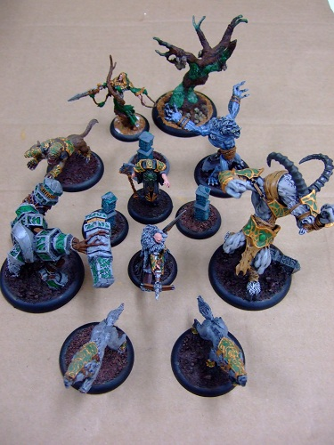
閉店時点までで、一応何とか、ここまで寄せました。何とか！
まだ終わってないところは明日やろう（笑）。
2010年の内はMKIIになったと言いつつ既に塗った駒を組み合わせたり、
編成の一部を新しい駒に入れ替えたり、という程度で、だましだましやっていた所がありまして。
MKIIでデータが一新された関係上それでもある程度の新味はあったんですが、
やはりミニチュアゲームの新アーミーは駒一新してこそだ、ということで、
今回の編成は7～8割方が新たに塗ったミニチュアです。
MKII以降にリリースされたコマも、Wold GuardianにStone Keeper、
Reeve Hunterと結構導入したし、大変満足。
Shadowhorn SartyrとかGoraxは、自分の中でまったく使う想定が無かったコマですが、
新鮮さを強調したかったので敢えて入れてみました。塗ってみると、意外と良い物です。
食わず嫌いは損ですな（笑）。
遅ればせながら自分もホーズMKIIの対戦に本格参戦する面目が立ちそうな気分。
ウォーマシン＆ホーズプレイヤーの皆様、明日はお待ちしております。
もちろん、ウォーマシン＆ホーズこれからと言う方々は特にお待ちしております。
遊んだことが無い方も、ご興味お有りでしたら、様子見においでください。
あ、ボードゲーム組も明日はかなり来るっぽいので、そちら目当ての方もどーぞ！

ちょっとサッカーっぽい話。
- 2011/02/20 11:59 午後
- 投稿者: Yoshida

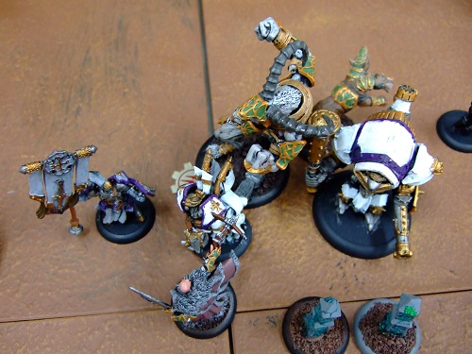
というわけで、開店前からさらに手を入れまして、
何とか間に合わせたサークルアーミーで本日出陣する機会に恵まれました。ありがとーございます！
写真はクライマックス、エピッククレオスに対し、
自分の期待を一身に背負ったシャドウホーンサーティアがバックストライクするシーン。
…この後ダメージロールがおショボりになったわけなんですけれども！
しかし、シャドウホーンの使い心地は、大変好感触。ホント気に入りました。
強いのかと言われると、はっきりと「はい」とは答えづらいんですが（笑）、
自分が一番やって欲しいことは、やってくれたなあという印象です。
何せ、実際にエピッククレオスの後頭部にパンチ食らわせたわけなので。
ウォーマシン/ホーズのゲームをやっていて、その序盤から中盤に難しさを感じる場面がしばしばあります。
おそらく少々長く遊んでいる方なら誰しも遭遇したことがある場面ではあると思うんですが、
「お互いが相手方戦力のチャージ距離の直前に立っている状況でのお見合い」です。
まだチャージできないけど、ちょっと前進するとその後総攻撃食らっちゃう距離感。
…立ち止まって射撃にしようか。
一応保険で用意しておいたクラウドエフェクトとかフォレストみたいなのを発生させようか。
こんな時にチャージ距離増やすスペルあったらなあ、と一瞬思うんですが、本当の所それがあった所で、
相手はそのチャージ距離の外側に陣取るだけなんですな。
要は、お互いの軍勢の攻撃力が強力すぎて、
「よし、俺がお前のアーミーボッコボコにしてやるから、そこに立て！」
「ヤダ！そういうお前がちょっと前に出たら、俺がお前をボコボコにする！」
という、完全に平行線の主張がぶつかっている状況なんだと思います。
実際どちらのアーミーも、総攻撃に成功すれば相手を破壊できるような攻撃力を持っていることは多いので、
そこからはじっくりした攻防、牽制合戦になるのは必然なのかもしれません。
ただ、ウォーマシンやホーズを最初に目にした人の多くが期待するであろうような、
「ウォージャックやウォービーストが思う様突撃し、豪快に殴りあう」という風景。
これをすっきり爽やかに導き出すには、どうしたらいいんでしょうか。
ということを最近考えてまして。
私の現在の結論としましては、その解決が例えばシャドウホーンのようなモデルなんだと思います。
言わば「桂馬」のような機動力を持つモデル。
ここで重要なのは「桂馬のような動きをする飛車」でないことです。
シャドウホーンは機動力は超一流で、先制攻撃の担い手として一気に敵陣に跳びこんでいけますが、
その先制攻撃のパワーがもう一つな上、いったん行ってしまうと後は多分帰ってこない、大変に脆い駒です。
ポイントに見合わない駒と言ってもいいです（笑）。
ただ、その「見合わなさ」が、先制攻撃を実現する力になってもいるんだと思います。
「その位の攻撃にそこまで支払うなら、許してやろう」と言うんじゃないですが。
シャドウホーン位の「受け止められそうな、その後十分反撃できそうな先制攻撃」なら、相手も飲める。
自分のヘビーウォージャックなら、ヘビーウォービーストなら、十分受け止められる、という計算ができる。
これが同じ7ポイントでも、フォーカス3点持ちのジャガーノートなら100％拒否だと思います。
あるいは、3～4ポイントのソロに自分に主力を半壊させられるのも、誰も首を縦に振らないでしょう。
単純な破壊力と言う点では、シャドウホーンはジャガーノートの足元にも及びません。
ただジャガーノートが持っていなくて、シャドウホーンが持っている力というのは、大きなものです。
いわば「豪快なゲームの火蓋を切る力」ということです。
勝つか負けるかということとは、また別のことですが、勝つ為の力と同じ位、価値があると自分は思います。
自分も、相手も「このゲーム、勝てるぞ！」という気分を保ったままで最初の応酬が始まる。
そういうゲームの形を双方が志向すれば、それを勝利に向けた編成と両立できれば、
熱い対戦がより増えていくんじゃないかと、そう思っている今日この頃でございます。
腕っ節が強い駒、堅い駒、射程が長い駒以外の答えが、あったっていいじゃないかと。

しかしタイトル並べると、群雄割拠と言う感じですねえ。
- 2011/02/21 11:59 午後
- 投稿者: Yoshida

気が付けば2月も最終週ですねえ。次は3月。そうか、春が来るのか。
B2Fとしましては、今月残り、ドイツからのフリーブーターズ・フェイトの入荷と、
アメリカからのメリフォー/アニマ/ヘルドラドの入荷なんかを予定しております。
しておるんですが、さてはたしてこれらは本当に月の内に来るのか（笑）。2月短いからなあ。
しかし、こと輸送と言うことに関しては、
最近は大きなトラブルに見舞われていないという部分がありますので、今月も大丈夫だと信じたい。
問屋の方は、まず輸送の前に商品が完成・出荷されないというような問題がありますけれども…。
うーん。まあ自分達の手では限界がある問題を考え込んでも仕方が無いので、
頑張れば何とかできるこのカードゲームの翻訳に着手しよう、明日は。
いやあ、ドイツ語さんとの再会、意外と早かったなあ（笑）。
あ、入荷ありましたら随時こちらでお伝えしますので、ご予約やお目当てのミニチュア等ある皆様、
お待ちいただければ幸いですー。

はたして今月中に
- 2011/02/22 11:17 午後
- 投稿者: Yoshida

来るのか？と言っていた新商品ですが、言った側から早速。
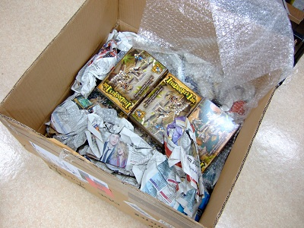
フリーブーターズ・フェイト、来ましたあああ。
長いこと品切れでお待たせしておりましたルールブック、カードデッキ、スターター等、一通り再入荷完了。
これでやっっとフリブタ本番じゃ～。実は「入荷するようなら」という条件付で今度の日曜に
フリブタ会予定してましたが、無事実現できそうです。以下入荷したミニチュア写真。
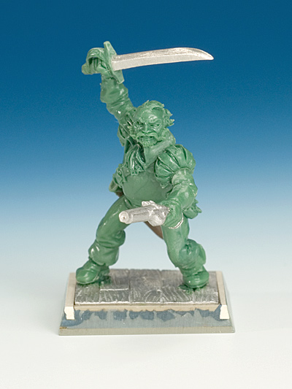
ファースト・メイト（1300円）
インペリアル・アルマダのスペシャリストの新ミニチュア、原型の写真ですが。
「一等航海士」ですか？うーん、反則的にかっこいいオヤジです。インペリアルやりたくなりますな～。
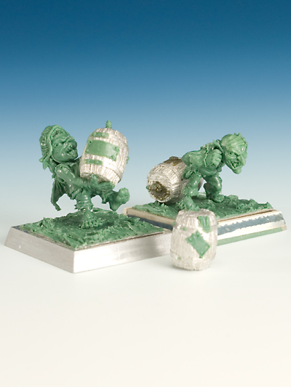
ボルゴドとゴロタグ（1950円）
ゴブリン・パイレーツの爆弾兄弟。2人で運んでるデカい火薬樽に、片方が火をつけて片方が転がす、
というデンジャラスアタックが身上のコンビです。転がしている方がビビルと途中で爆弾放っといて逃げ出す、
というディティール細かすぎるルールがステキ（笑）。これは我がゴブリン海賊なので、自分も視界に入れてますー。
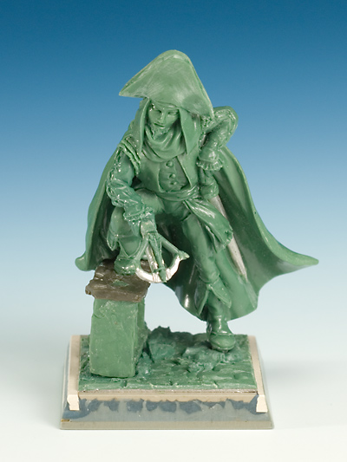
リンド・グアポ（1430円）
マーセナリー、つまり中立のモデルで、暗殺集団ブラザーフッド以外には入ります。
元ブラザーフッドという噂で、つまり…抜け忍？モデルは無闇にかっこいい。イケメンですな。
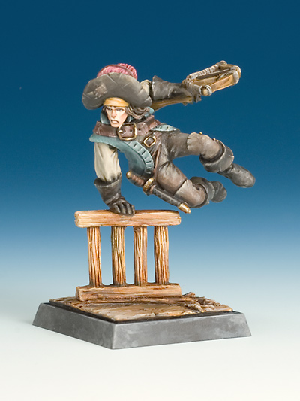
バスカー（1430円）
イケメンPart2。これも凄いミニチュアですなあ。写真が唐突に完成品ですが。
権力を嫌い自由を愛するお方で、マーセナリーらしいマーセナリーと言えます。
能力見ると、クロスボウ強力だし接近戦も出来るバランス型。インペリアルには入りません。
…と、こんな感じです。どれもこれも良い感じすぎる。プレイヤーの皆様、是非触ってみて下さい。
気になった方は是非フリーブーターズ・フェイト、始めてみていただければと思います。
あと去年の「ぼくらの火星」以降通販ほとんど仕事してないですが、
久しぶりに手を入れてフリブタページも作りましょうかねえ。
商売としての用も勿論ありますが、紹介ページとしても作るべきかも。

（自分の中で）通販仕事再開。
- 2011/02/23 11:59 午後
- 投稿者: Yoshida

店も移りまして、この頃は、2010年中、自社ゲーム制作によって荒れに荒れましたB2Fの機能を、
何とか正常な方向に近づけようというキャンペーンを張っております。本日も1つ。
昨日言っていたフリーブーターズ・フェイトの通販用リストを一応作ってみましたー。
リンクも一応、まだ写真だけですけれども、随時ゲーム内容の紹介とか、ミニチュアについての話とか、
書いてまいりたいと思います。ミニチュアも、この数なら何とかコメント付けられそうですかね（笑）。
アニマのリストは…アニマ滅茶苦茶ミニチュア出てますからなあ、現在。
まあ昔に比べて画像等も格段に調達しやすくなったので、これもそのうちに。頑張れるのかなあ（笑）。
ボードゲーム系は、以前は一応入荷したもの全部載せてましたけど、
近々思いっきり整理して、「1個紹介書いて1個リスト載せる」というような形式にしたいですなあ。
ネットの通販はホントに便利だし、価格競争も激しいので、
どこに自分の仕事の意味を見出すかというのが、1ゲーム屋としては考えるところです。
問屋の仕事の方は多少意味が実感できる所があり、思わず手がそっちの方にばかり動いてしまったり。
通販、最近はホントにAmazonで何でも買えますし、ボードゲームもまったく例外でなくなってますが、
それでもB2Fで買っていただける遠方の方もいらっしゃる以上、何も無しでは申し訳ない気がします。
自分の所の様な小さいゲーム屋が過激な価格競争、
サービス競争に加わってもまったく話にならないと思いますし、
多分B2Fのサイトをチェックするような方がお求めなのは完全にソレじゃないと思いますので、
店頭ではちょくちょくしているようなゲーム話を文にして、多少お楽しみいただいて、
それで顧みていただこうかなあとそう思っております。
あと自分もボードゲーム1個1個について多少考えて書いてみるというのはちょっと楽しみかもしれません。
ゲームと直接関係無い話になったりするかもしれませんが、来週辺りから始めてみましょう。

準・備・完・了。
- 2011/02/24 08:37 午後
- 投稿者: Yoshida

本日アメリカ寄りの荷物も届き、メリフォー、アニマ、ヘルドラドも新入荷完了いたしましたー。
素晴らしい。良いミニチュアが色々来たので、ウキウキしますねえ。
どのゲームにも気になる物がありますが、自分はどこから手をつけようかなあ。
あと日曜日はフリーブーター会ということで行きたいと思います。
ただ皆さま最近お忙しいご様子ですし、「日曜日にウォーマシン遊びたいけど」みたいなご要望ありましたら、
事前にご一報ください。多分調整できますので。まあつまり、どのゲームでも楽しく盛り上がろうと、
そういうことでございますー。
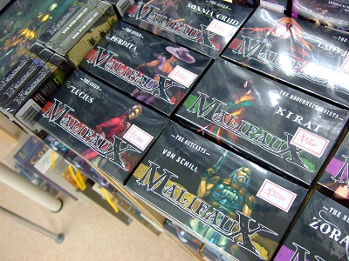
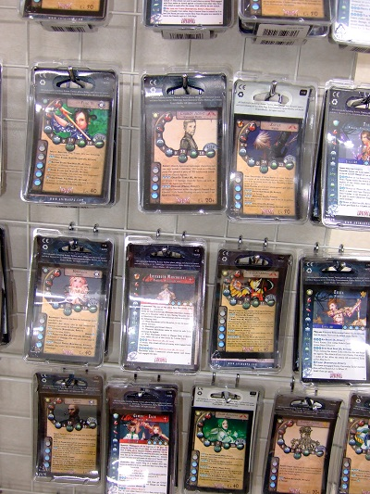

明日はノンジャンルで楽しく。
- 2011/02/25 09:05 午後
- 投稿者: Yoshida

最近店でも色んなミニチュアゲームの話題が飛び交う中、「メリフォーのアーミーを新しく作る」
というモチベーションが自分の中で定まってきておりまして。
今日も問屋の日本語ルールの仕事とかしながら、今日着手してしまおうか、とそう思ったんですが、
サフで止まっているフリブタのゴブリンが先決だと思い直しました（笑）。
いやー、塗りたい物が色々あって大変だ。
さて2月も最後の週末。ご予約いただいた物も結構あるし、この土日は賑わうかな？
どのゲームもOKですんで、準備しておいで下さい。
確実に遊びたい方は相手を決めて約束しておくと良いと思います。
相手お求めの場合は私の方にご一報いただければご案内できる場合もあると思いますー。
自分はとりあえず…、ホーズ遊びたいなあ。あとボードゲームと、日曜はフリーブーターズ・フェイト。
メリフォーとアニマとヘルドラドを来月遊びたい。あー駒塗ろう。
「近々俺はこれを遊ぶぞ！」というのがある方は言っておいていただけたら、
会とか催すなど検討しますんで、よろしくお願いしますー。

皆、大変だけど。
- 2011/02/26 11:59 午後
- 投稿者: Yoshida

今日は新店舗に移転して2か月、ようやく初来店、という方をお迎えしました。
21時半に（笑）。先に電話いただいて、営業時間に間に合わなそうですいませんが、
としきりに謝られたんですが、「最近ゲーム会でもあの人の姿を見てない、滅茶苦茶忙しいらしい」
という話を聞いてましたし、その状況下で来られたいという方を断ろうはずもなく。
待ちましょうとも、30分くらい。どうせNGOのミーティングっぽいことしてたし。
以前は頻繁にいらしてお買い物されたり、ゲームされたりという方だったので、
久々にお会いしたら何か懐かしささえ感じてしまいました。結局本日の閉店は22時半過ぎ（笑）。
この方に限らず、ここ数ヶ月、ほんっとーに滅茶苦茶忙しい状況にあって、
以前のように安定的にゲームを遊べない、というお客様のお話、お悩みを頻繁に聞きます。
ミニチュアゲーム、ボードゲームというジャンルは、相手がいて初めて遊べる、
本当に共同作業の楽しみなので、気心のしれた仲間の内1人が忙しくなって遊べなくなる、
ということは、同時にそのお仲間の方々もまた遊べなくなるという可能性をはらんでいます。
1ゲーム屋の立場で、このあくせくした状況を何とかするのは至難ではありますので（笑）、
ゲームのことだけ言いますと、ホント1ゲーム1ゲーム楽しんでください、と。
繰り返しになってしまうかもしれませんが（笑）。
誰もかれもが忙しい、このさなかに何とか発生した1ゲーム、その1ゲームの価値が、次のゲームが遊べるか、
遊べないかを決めている、ということが大袈裟じゃなくあると思います。
なんとしてでももう1回遊びたいようなゲームを遊んでいただけたら、…多分商売繁盛しますね（笑）。
自分も、次の対戦を楽しみにしています。またのご来店をお待ちしております。
よし、明日はフリーブーターズ・フェイトを遊ぼう。

地道で困難、でもだから。
- 2011/02/27 11:59 午後
- 投稿者: Yoshida

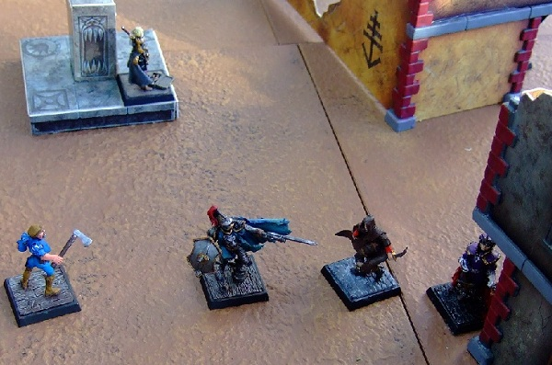
フリーブーターズ・フェイトと共に2月終了。いやあ、冬も終わりですねえ、…早くも花粉飛んでるし（笑）。
自分は花粉症も軽度なので目頭かゆい位ですけれども。
最近ニューゲームズオーダー社長に「用あるから出社してくれ」というと、
「花粉飛んでるからイヤだ！」というような素敵な返事をいただく。
いや結局来さすんですけども。
ちなみに問屋ニューゲームズオーダーは2月決算の為、今月末で創業から2年経過することになります。
その為本日は、珍しく構成員4人が揃ってミーティング。
2期目についての総括と、3期目の方向性などについて話し合いが行われました。珍しく真面目に。
2年やってきた中で、社内的にもそれなりに難局があり、また対外的に様々な至らない点、
ご迷惑をかけるような点がありつつも、最近はある程度各取扱店様や、
そしてもしかしたらそのお店にいらっしゃる皆様のお役に、多少は立てているのかもしれない、
という気持ちを得られている所はあります。
このポジションだから見える風景、わかってくること、というのは間違いなくあります。
それは自分達の経験としても、たいへん大きなことだと感じています。嬉しいし、ありがたいことです。
ただその風景を見渡した時、今この場所で止まっていいわけはないだろうなあ、
というのは、ニューゲームズオーダー構成員全員が共有している認識です。
この場所で止まっていいと思えるなら、そもそも始める意味がわからないことだなあと。
しかし、ここまでの2年間は、ニューゲームズオーダーがこれから取り組むべきパートに比べれば、
多分に安全圏の中で行ってきたことで、ここからは今までとは比べ物にならない厳しさ、
困難があるんじゃないかと、…というより、あるんだろうなと、
戦々恐々とする部分があるのも事実でございます。次について、正直勝算は、一層無いっす（笑）。
しかしまあ、また徒手空拳の状態から、恥を忍んで参りたいと思います。
安全圏に留まるのは、快適だけど嫌いだ（笑）。
意外と何とかなったら、嬉しいことじゃないかと、思いますからねえ。
さて、自分主幹で行うこれからの問屋の活動に先立って絶対問題になるのは、
B2Fゲームズで自分がやるべき仕事と、問屋自体の通常業務との両立。
何か3つになっているので既に「両立」という言葉も間違っているかもしれませんが。
どれも譲れないし、譲らない。
これからやることを含め、ある意味この「『普通に』やる」というのを3つ水準満たす、
というのが、自分の次の課題なんだと今思っているところです。
「ぼくらの火星」みたいに気合、根性、テンションでやることより、自分にはずっっと難題だ。
いやー難題。難題って素敵だわ。頑張ります。

タンブリン・ダイス (Tumblin' Dice)
- 2011/03/01 02:00 午前
- 投稿者: Yoshida

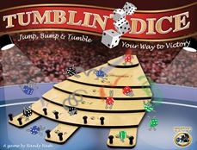
http://www.newgamesorder.com/games/tumblin-dice
↑内容は上記をご参照下さい。日本語ルールもダウンロード可能です。
この度、B2Fゲームズで販売しているボードゲームのことについて、私吉田が思うことを書き、
通販リストに載せていくということを始めるのですが、
第1回は「タンブリン・ダイス」について書くことにしました。
現在自分も参加しており、B2Fゲームズと併設されている問屋「ニューゲームズオーダー（略称NGO）」
にて取り扱い中です。…一言だけ言い訳させていただきますと、
NGO取り扱いのゲームを持ち上げているつもりではございませんで（笑）、
自分が持ち上げたいゲームをNGOの取り扱いタイトルに加えていった結果ということです。
NGO取り扱いのゲームだって別に持ち上げる気が無いゲームだって…、
とかそういう話はやめておいた方がいいっすね（笑）。始めましょう。
－－－－－－－－－－－－－－－－－－－－－－－－－－－－－－－－－－－－－－－－
最近自分がゲームのポピュラー度合いを説明する時に、大雑把な例えとして、
「ボードゲームの歴史の教科書があったら、これは太字で書いてあるか？」とか、
「このゲームは戦国武将に例えたら誰々クラス」みたいなことを店で言うことが多いんですが、
それで言うとこのゲームは、特に太字ということは無いゲームだろうと思います。
1ボードゲームプレイヤーとしての自分を知る人だと、何で記念すべき第1回に「タンブリン・ダイス」なの？
という風に言われるかもしれない。「モダンアート」とか、「チグリス・ユーフラテス」とか、
「リーフ・エンカウンター」「タルバ」あたりのことじゃないの、という風に。
そんなことを書こうかとも思ったんですけど、というかその内書くかもしれないんですけど、
検討した結果「タンブリン・ダイス」になりました。理由は、「何となく」と「狙いがあって」の中間です。
最近ボードゲームって以前よりは広く知られてきていて、
遊ばれる機会も徐々に増えている所があると思うんですが、そうやって広められている最中に、
ボードゲームが「簡単だけど奥が深い遊び」というように表現されることが
しばしばあるように思います。多分間違ってはいない。
間違っていないんですが、ちょっと乱暴な説明じゃないかなあと思うことがあるのです。
ボードゲームというのは本当にたくさんタイトルがあって、そのそれぞれが簡単だったり、
奥が深かったりすると思うのですが、私としては
「簡単だけど奥が深い」ゲームというのは、単独では存在し得ないと思うのです。
「簡単だけど考えさせるゲームはたくさんあるじゃないか」
という反論をいただくこと必至かと思いますが、お待ち下さい。
前述のフレーズが省略している重大事項があるからこそ生じる誤解だと思う次第です。
前述のフレーズで言う「簡単」というのは、「ゲームの構造が把握し易くて」
ということでは決してなく、「ルールの分量が短くて」ということを言ってるんだと思うのです。
ボードゲームを愛好されていて、新たにボードゲームを人にお勧めしようという方に
改めて申し上げさせていただきたいことなんですが、「ルールの分量が短い＝わかり易い」
ということは無いのではないでしょうか。じゃあ囲碁はわかり易いのかという話になってしまう。
「ゲームをわかる」「理解する」という言葉は、手順がわかって、手番で粗相をせず、
一応そのテーブルに座っていられることとは違うのではないかと。
自分は、先ほど挙げた「モダンアート」や「チグリス・ユーフラテス」、
まったく簡単じゃないと思います。滅茶苦茶難しい。ホントのところ手軽でもない。
現在ボードゲームを深く愛好する多くの人が想定している「ボードゲーム」って、
多分「わかりにくくて奥が深い」ゲームだと思うんです、ホントの所は。
ルール分かり易いからわかり易いってことでいいでしょ、というのは言い訳だ（笑）。
まあこのことにつきましては、私どもを含めた作り手、売り手にも悪い所が多々あります。
ボードゲームというざっくりし過ぎな分類に入っている物の中でも、「分かりにくくて深い」商品は、
同じくボードゲームの分類に入っている分かり易いタイトルとあたかも仲間であるかのような顔をして、
「僕もわかりやすいヤツです！」と噓をついている。一方「分かり易くて浅い」商品は、
奥が深いタイトルの深みを指差して「僕たちボードゲームは深い遊びです！」と言う。ズルい。
真面目な作り手、売り手は、深い楽しみと分かり易さを両立しようと躍起なのですが、
その活動はあくまでルール文面やコンポーネントでの工夫と言う形で行われることです。
つまり遊ぶ方々がより難しい、分かりにくいことを理解してくれるようになったらなあ、
という標識作りなのでありますが、…ボードゲームって滅茶苦茶難しいから大変です。一筋縄ではいかない。
…いつになったら「タンブリン・ダイス」の話になるのか（笑）？すいません、こっからです。
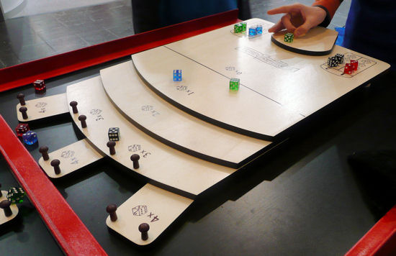
（あ…、写真、実物とちょっと形異なります。大きさはこんな感じです。）
「タンブリン・ダイス」は滅茶苦茶分かり易くて浅いゲームです（笑）。
サイコロをデカイ階段状ボードの上から転がして、出た目に、止まったところに書いてある「×2」「×4」といった倍率を掛けただけ得点。
1人4個サイコロを持っているので、4周手番をやります。点が入るのは4周が終わった後なので、
良い所に転がった他の人のサイコロを自分のサイコロで弾いたり、
自分のイマイチなサイコロに当てて一挙両得を狙ったり、なんてことも可能。
それだけです。それがとにかく面白くて笑えます。…いいじゃないか、浅くたって（笑）！
カタンとかカルカッソンヌとかドミニオンだって、このゲームよりは難しいや。
「このゲームわかってもらったら、今度はもうちょっと難しいのを遊んでもらおう…」とか、
企んじゃダメ（笑）！多分無理だかんね、それ！
いや無理じゃないかもしれないけど、その人は前回やったゲームがもう1回やりたい所を、
付き合ってくれているだけかもしれないっすよ。
自分が遊びたい難しいタイトルは、頑張ってそれに合う仲間探してやってください。
深いゲーム好きな人は実のところかなり少数派なので難しいと思いますが、
それは愛好者としては努力を惜しんではいけないパートだと、そう思います。
深くはない、でも本当に分かり易くて面白い「タンブリン・ダイス」が一番になれる場所が、
きっとそこら中にある。自分には面白いとしか思えない傑作の受けが、
普段遊んでいる人達の間でどうも悪いようだったら、
そこは1つタンブリン・ダイスのようなゲームを遊んでいただきたいです。
「何を」遊びたい。「誰と」遊びたい。どっちが大事か。そういうような問題です。
ということで、長くなりましたが、とりあえず今日言いたいことはそういうことです。
タンブリン・ダイス、絶賛発売中です。ご購入、ご注文、お待ちしております～。
と言っても、これじゃあセールス上はまったくダメだな多分（笑）。
次回はもっと売れそうなことを書きたいものだっはっは。
話題: ゲーム雑題

ボードゲームの話、始めまーすー。
- 2011/02/28 11:59 午後
- 投稿者: Yoshida

↓先日お話しましたボードゲームの通販リスト用紹介記事作り、始めました。通販リストも1から出直し。
タンブリン・ダイス (Tumblin' Dice)
紹介とは名ばかりですが（笑）。あと毎回この分量を書くのかって言う。
まあ馬鹿っぽくいきましょう。
次は凄く短いかもしれないし、文の傾向が全然違うかもしれません。
あとボードゲームのことを書いた日は、基本Blog記事手抜きするヨ（笑）！
ああ一応申し上げますが、「通販しようかと思ってリスト見てたら消えちゃったんですけど」
と言う方がいらっしゃいましたら、ご連絡下さい。対応させていただきますー。

